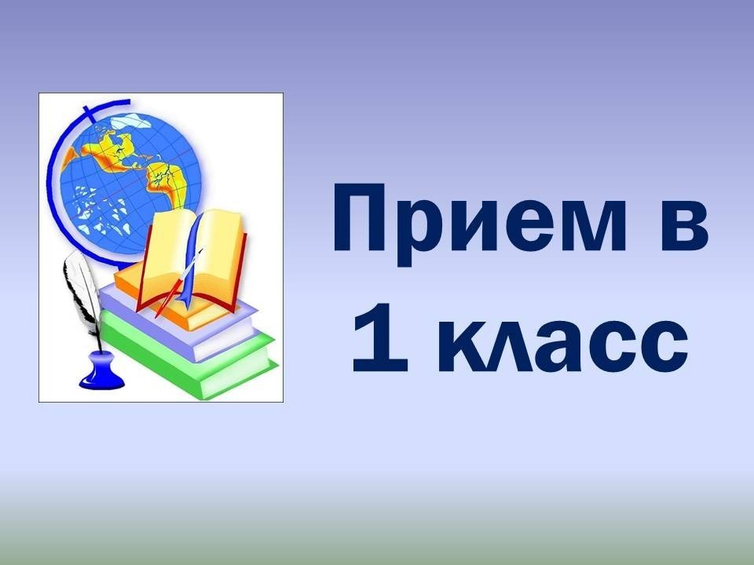

**ЗАВЕРШАЕТСЯ ПРИЕМ В ПЕРВЫЙ КЛАСС**

**МКОУ « МАДЖАЛИССКАЯ СОШ №1»**

**на 2018-2019 учебный год.**

**На 1 августа зачислены 34 учащихся.**

**Учителя начальных классов Касумбекова М.М. и Ашурбекова Э.Н. принимают учащихся в первые классы.**

**Перечень документов, необходимых для зачисления ребенка в школу можно найти в предыдущем объявлении о приеме в школу.**